Методическая разработка урока по химии в 8 классе на тему
«Простые вещества - металлы»
Учитель химии МБОУ “Средняя общеобразовательная школа №26” г. Калуги Тесник Юлия Валерьевна
(Технология «Развития критического мышления через чтение и письмо»)
Цели урока:
обучающие: - создать условия для формирования у учащихся понятий, позволяющих выявить чёткие различия между простыми веществами-металлами и простыми веществами-неметаллами;
развивающие: способствовать развитию у учащихся коммуникативных способностей по средствам работы в малых группах;
воспитательные: содействовать воспитанию стойкого позитивного интереса к предмету.
Тип урока: урок изучения нового материала и первичного закрепления знаний.
Форма урока: беседа с лабораторной работой.
Оборудование: раздаточный материал (опорный конспект), листы ватмана, раздаточные коллекции металлов, компьютер, мультимедийный проектор, слайды-изображения простых веществ-металлов и простых веществ-неметаллов, карточки с названиями металлов и их физических свойств, простые карандаши.
Ход урока:
- В чёрном ящике находится вещество (медь). По наводящим вопросам, на которые учитель может отвечать только “да” или “нет”, попробуйте отгадать, что за вещество в чёрном ящике.
Примерные вопросы: - это сложное вещество? - это простое вещество? - это твердое простое вещество? - это вещество желтого цвета? И другие.
Ребята, сегодня мы изучаем простые вещества-металлы и в конце урока, я думаю, вопросы в такой игре вы будете задавать более точные и их будет меньше, чем в начале урока.
- Стадия вызова (ликвидация чистого листа):

- индивидуальная работа – в течение 2 минут ребята индивидуально в тетради составляют кластер “Что я сам знаю о металлах? ”(рис.1):
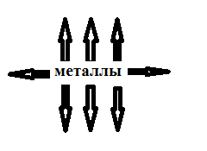
Рис. 1. Кластер “Что я сам знаю о металлах? ”
- работа в группах – в течение 4 минут ребята рассказывают о своих ассоциациях учащимся группы (группа по 4 человека), дополняют свой кластер новыми понятиями.
- “защита схемы” – каждая группа представляет свою схему учащимся других групп (четверть ватмана) и отвечает на вопрос “Что мы вместе знаем о металлах?”. Составляем единый кластер на доске (каждая группа рассказывает по одной ассоциации, не повторяясь, один ученик записывает ключевые слова на доске) – 4 минуты.
- Стадия осмысления - используется метод “инсерт”. Каждому учащемуся раздается опорный конспект для изучения. Читая текст, ученик на полях с правой стороны ставит маркировки (выражает свое отношение к прочитанному материалу) – 5 минут:
“V” – то, что уже известно;
“--” -- противоречит вашим представлениям;
“+” -- новое;
“?” – хочу узнать.
Ребята маркируют текст и дополняют свой кластер новыми понятиями.
После маркировки текста вместе с учителем обсуждаем опорный конспект – ключевые определения, дополняем кластер на доске.
По ходу обсуждения закрепляем полученную информацию через выполнение тренировочных упражнений (15 минут):
- Металлы - неметаллы: на доске два столбика -
металлы неметаллы
На экране показываем изображения металлов и неметаллов (рис. 2) -железо, натрий, магний, медь, уголь, сера, фосфор, бром, хлор, алюминий, кальций, никель, литий.
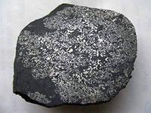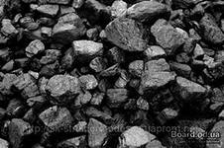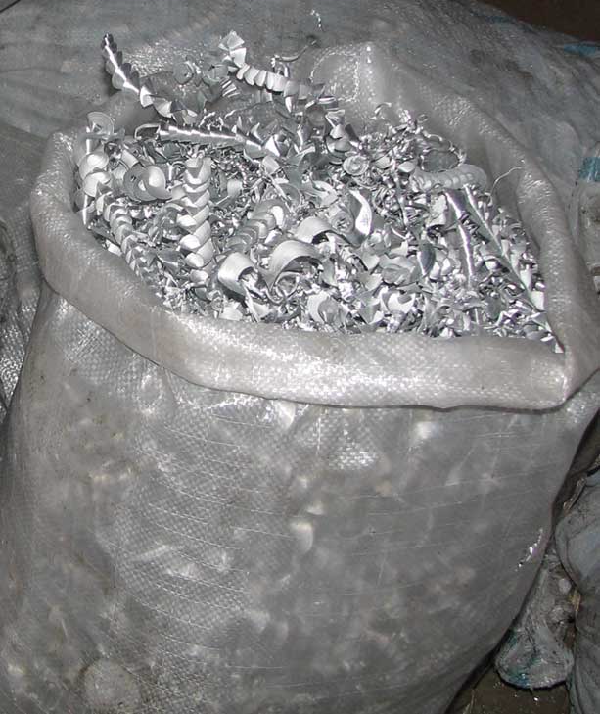
ЖЕЛЕЗО УГОЛЬ АЛЮМИНИЙ
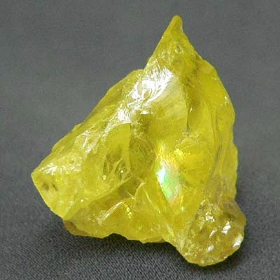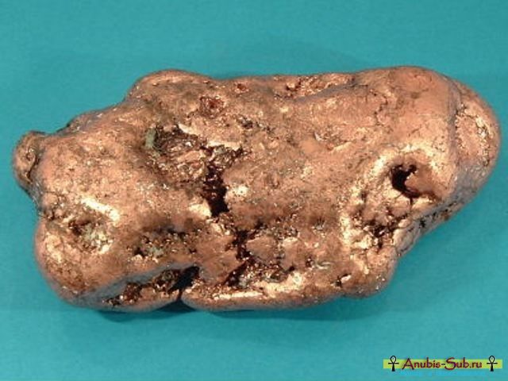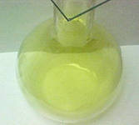
СЕРА МЕДЬ ХЛОР
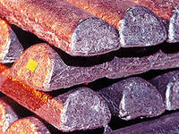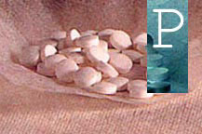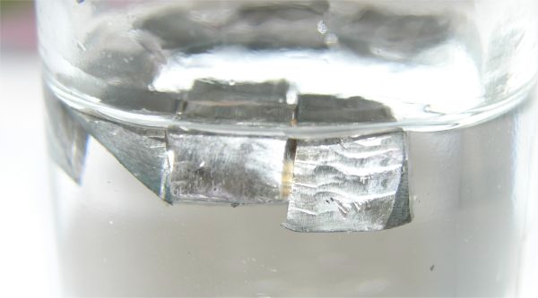
НИКЕЛЬ ФОСФОР ЛИТИЙ
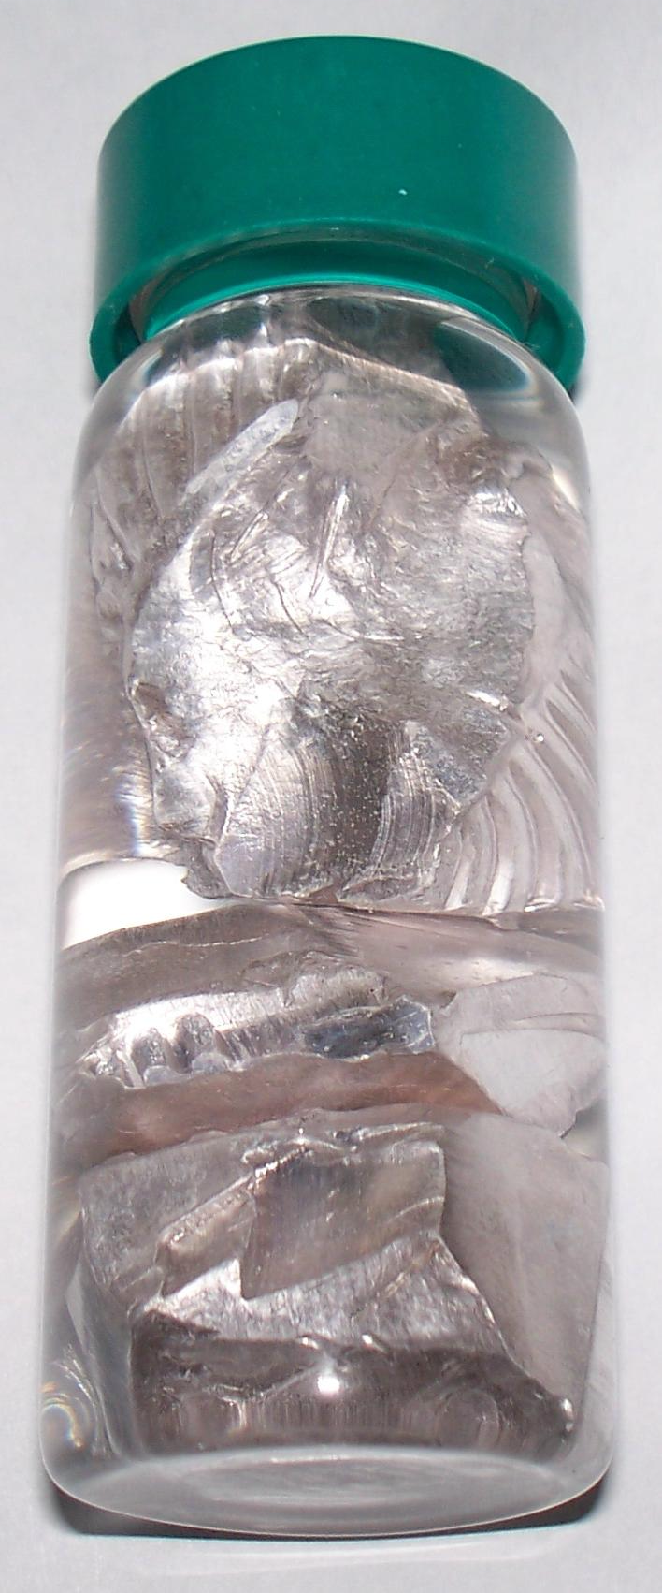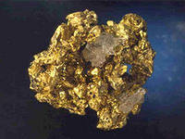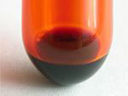
НАТРИЙ ЗОЛОТО БРОМ

Рис. 2. Изображения простых веществ металлов и неметаллов.

Учащиеся выходят по одному и записывают каждое название в соответствующий столбик. В заключение упражнения: подытожить – как определить по положению в ПС Д. М. Менделеева металл-неметалл.
2)физкультминутка – упражнение: ребятам раздаются карточки с названием простых веществ-металлов (медь, золото, ртуть) и характеристик простых веществ: серебристоблестящий (2), золотистоблестящий (1), твердый (2), жидкий (1), газообразный (1), электропроводный (3), теплопроводный (3), неэлектропроводны (1), нетеплопроводны (1).
Учащиеся выходят в свободное пространство класса (около доски, сзади парт и т.п.)
и находят нужные характеристики для простых веществ-металлов.
Обсуждение: какие общие свойства характерны для металлов (не забыть отметить ртуть – как металл в жидком состоянии при н. у.).
3)Работа в парах с коллекциями простых веществ- металлов: рассмотреть коллекцию металлов, выбрать один металл и записать его физические свойства в тетрадь.
4) Рассказ-загадка “Оловянная чума” (игра-да-нетка). Учащиеся слушают рассказ-загадку. Можно задавать наводящие вопросы учителю, на которые учитель может ответить только “да” или “нет”.
- Стадия рефлексии (4 минуты) – составление синквейна.
- перед тем, как составлять синквейн, вернемся к ключевым словам урока: химия как наука, вещество, химический элемент, простое вещество, сложное вещество, свойства вещества.
-составление синквейна – учащиеся составляют синквейн по плану;
- Одно существительное;
- Два прилагательных;
- Три глагола;
- Крылатая фраза;
- Одно существительное, которое выражает суть того, что написано ранее.
Примерный вариант синквейна:
- металлы;
- твердые, электропроводные;
- блестеть, проводить, использовать;
- используем везде!
- простые вещества.
- прослушиваем синквейны учащихся.
Д.З. параграф №13, с. 48 №3 + дополнительное творческое задание

ОПОРНЫЙ КОНСПЕКТ
“МЕТАЛЛЫ”
Металл….. это слово слышали все. И если вас спросят, что же такое металл, вы без труда приведете примеры, но вот дать определение этому понятию, быть может, вы затруднитесь… Не так-то легко дать точный ответ на вопрос: «Что такое металл?»
МЕТА́ЛЛ с греческого. metallos — "копи, рудник, шахта". Слово металл можно разделить на две части: meta — "вместе" и allos — "другой"; . а всё вместе - "вместе с другими породами".
ЧТО ЖЕ ТАКОЕ МЕТАЛЛЫ? По каким признакам можно отнести к этой группе то или иное вещество? Ломоносов писал: «Металлы — тела твердые, ковкие, блестящие». Достаточно ли этого определения?
Оказывается, нет. Мы считаем ртуть металлом, и даже сомнений в этом никто никогда не выражает. А ведь она при комнатной температуре находится в жидком состоянии. Кристаллы йода блестят не хуже металлической сурьмы. А ковкость — пластичность — у многих металлов значительно хуже, чем, например, у белого фосфора — воскообразного мягкого вещества. И все-таки металлами вещества называют в первую очередь по совокупности ряда общих характерных свойств. В частности, металлы обладают хорошей электропроводностью и теплопроводностью, блеском, тягучестью, пластичностью (способность изменять свою форму под действием нагрузок.).
Но ведь свойства элементов определяются их внутренним строением. Значит, металлы имеют нечто общее в своей внутренней структуре: РАССМОТРЕВ МЕТАЛЛЫ ПОД МИКРОСКОПОМ, учёные установили, что все металлы — вещества КРИСТАЛЛИЧЕСКИЕ. Внутри кристаллов металлов движутся свободные электроны, которые являются причиной многих свойств металлов: электропроводности, пластичности, теплопроводности, металлический блеск.
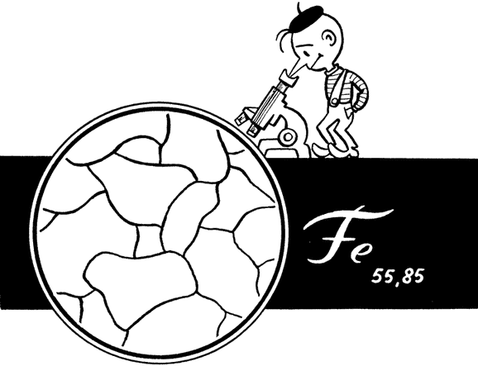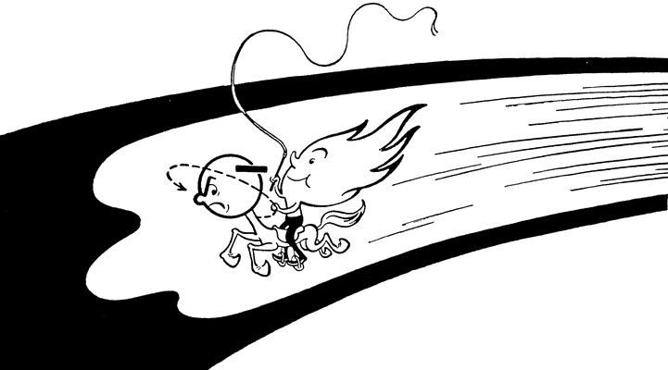
Кристаллическое строение металлов электрон является переносчиком тепла, электр. тока
Из известных в настоящее время 114 химических элементов 87 относятся к металлам. Среди них всем знакомые — железо, медь, алюминий, свинец, олово; драгоценные — золото, платина, серебро; полученные учеными искусственным путем, не существующие на земле — технеций, америций, кюрий; редкие — иттрий, лантан, лютеций, тулий, эрбий. Наверное, и названий некоторых из этой последней группы металлов многие никогда не слышали. Где же их искать? Не учить же все 87 наизусть??? Попробуй!!! В Периодической системе Д. И. Менделеева у металлов есть определенное место: если провести диагональ от бора (№3) к астату (№85), то под этой диагональю окажутся простые вещества-металлы. Конечно, металлы – это простые вещества. Вспомни, что такое простые вещества?..
Чем интересны металлы? О металлах можно рассказывать долгие ночи напролёт. Если не заснуть…
Из глубокой древности пришла к нам эта легенда. Ей более трех тысяч лет. Завершив сооружение великолепного иерусалимского храма, мудрый царь Соломон устроил пир, на который пригласил его строителей. Он решил оказать им высочайшие почести. Даже свой царский трон уступил он на этот пир лучшему из лучших, тому, кто особенно много сделал для сооружения храма. Он сошел по покрытым пурпурным бархатом ступеням своего золотого, усыпанного драгоценными каменьями трона и скромно встал среди каменщиков и плотников, чеканщиков серебра и резцов по кости. И в этот же миг из толпы быстро вышел какой-то человек, поднялся по ступеням и сел на освободившееся почетное место. Гневно нахмурилось лицо великого царя.
Кто ты и по какому праву занял это место? — грозно спросил он. Вместо ответа незнакомец властно протянул руку в сторону каменщиков и спросил их:
— Кто сделал ваши инструменты? — Кузнец, — ответили те.
— А ваши? — Рука незнакомца протянулась к плотникам. — Кузнец,— снова послышался ответ. — А ваши?.. И все, к кому обращался этот странный человек, отвечали: — Да, кузнецы выковали наши инструменты, которыми был построен храм. И тогда он обратился к великому царю: — Я кузнец. Разве не мне принадлежит право занимать это место, уступленное сегодня тобой тому, государь, кто больше всех сделал для сооружения храма?
Так рассказывает старинная легенда. Ее глубокий смысл — в признании того, что основой основ являются металлы.

